 | MODELO CONCEPTUAL v0.1  Sistema Operacional de Contabilidad  Plataforma de Business Intelligence — Industrias ABC

Sistema | Sistema Operacional de Contabilidad | Responsable | Roberto González
Área | Contabilidad / Finanzas | Motor | PostgreSQL
Módulo | BUSINESS INTELLIGENCE | Código | ISI802_83-0-2026-081-PRE
Versión | 0.1 | Fecha | 21-08-2026
Finalidad del documento. Representar conceptualmente las entidades, relaciones y cardinalidades del sistema operacional antes de elaborar el Modelo Lógico / ERD. Debe respetar el Trabajo v2 y el IDF v0.2 aprobado, sin definir todavía SQL ni Data Warehouse.

1. Alcance heredado del IDF
El Modelo Conceptual del Sistema Operacional de Contabilidad debe representar la gestión de la información financiera básica de Industrias ABC mediante cuentas contables, centros de costo y movimientos contables. El alcance considera la clasificación jerárquica de cuentas, la asociación de los centros de costo con las áreas y el registro histórico de movimientos con fecha, documento, descripción, Debe, Haber, moneda y tipo de cambio. Se mantienen fuera de este modelo los procesos propios de RRHH, Asistencia, Contratos, Remuneraciones, Compras y Producción, así como presupuestos, conciliaciones bancarias, tesorería, impuestos, ETL, Data Warehouse y visualización BI.

2. Requisitos oficiales que debe cubrir el modelo
Registre las estructuras o requisitos mínimos del Trabajo v2 que deben quedar representados conceptualmente.
Referencia Trabajo v2 | Cómo quedará cubierta conceptualmente
cuentas_contables | Mediante la entidad conceptual Cuenta contable, que representará el plan de cuentas, su clasificación y su estructura jerárquica.
centros_costo | Mediante la entidad conceptual Centro de costo, que representará la unidad económica asociada a un área, su responsable y estado.
movimientos_contables | Mediante la entidad conceptual Movimiento contable, que representará cada registro financiero con fecha, cuenta, centro de costo, documento, descripción, Debe, Haber, moneda y tipo de cambio.

3. Entidades conceptuales
Incluya únicamente entidades con significado empresarial y los atributos conceptuales necesarios para comprenderlas. No defina tipos SQL.
Entidad | Qué representa | Atributos conceptuales relevantes
Cuenta contable | Cuenta utilizada por Industrias ABC para clasificar y organizar sus movimientos financieros dentro del plan de cuentas. | Identificación, código de cuenta, nombre de cuenta, tipo, grupo, nivel, cuenta superior y estado.
Centro de costo | Unidad económica utilizada para imputar movimientos y analizar gastos dentro de la estructura empresarial. | Identificación, código, nombre, área asociada, responsable y estado.
Movimiento contable | Registro financiero realizado en una fecha determinada y asociado a una cuenta contable y a un centro de costo. | Identificación, fecha, documento tipo, documento número, descripción, Debe, Haber, moneda y tipo de cambio.
Área | Unidad organizacional de referencia utilizada para vincular cada centro de costo con la estructura de Industrias ABC. | Identificación conceptual, código de área y nombre del área.

4. Relaciones y cardinalidades
Describa las relaciones con un verbo empresarial e indique la cardinalidad esperada.
Entidad A | Relación | Entidad B | Cardinalidad
Cuenta contable | clasifica / recibe | Movimiento contable | 1:N
Centro de costo | agrupa / recibe imputación de | Movimiento contable | 1:N
Área | se asocia a | Centro de costo | 1:1
Cuenta contable | puede ser cuenta superior de | Cuenta contable | 1:N

5. Diagrama conceptual
Inserte aquí el diagrama conceptual. Debe mostrar entidades, relaciones y cardinalidades de forma legible. Puede utilizar notación pata de cuervo, UML u otra notación equivalente siempre que sea consistente dentro del equipo.
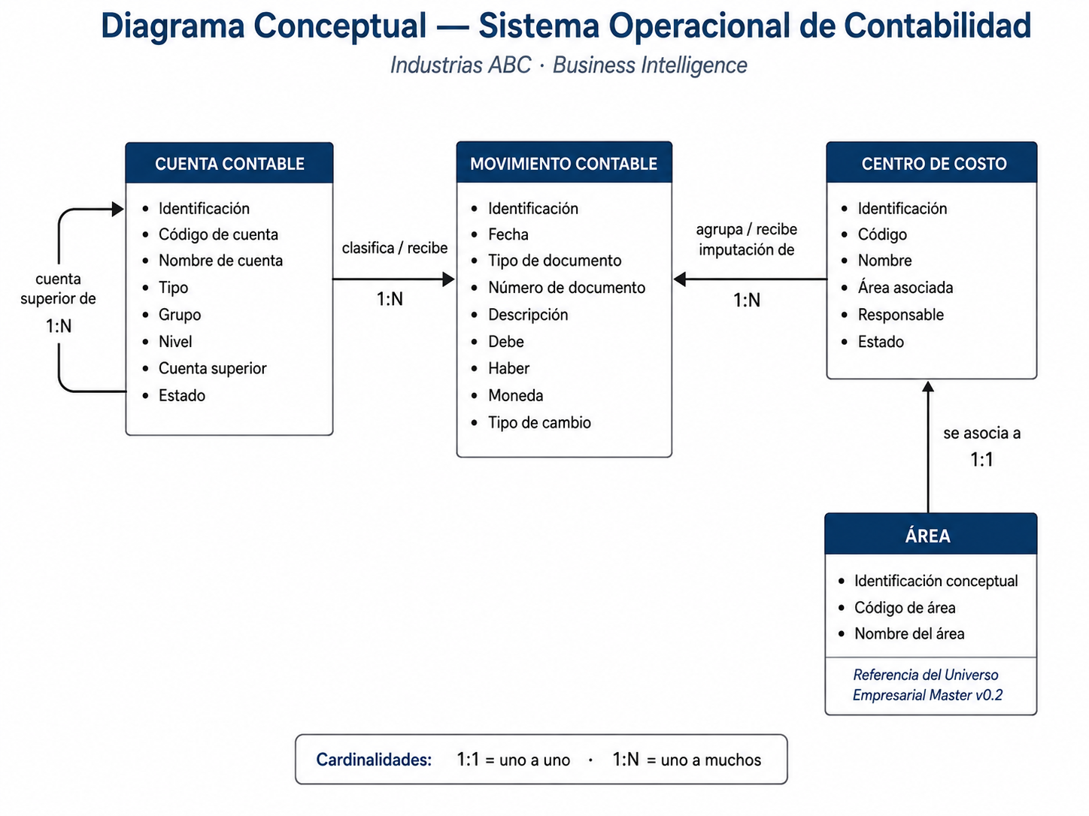
ÁREA (1) ── se asocia a ── (1) CENTRO DE COSTO
CENTRO DE COSTO (1) ── agrupa / recibe imputación de ── (N) MOVIMIENTO CONTABLE
CUENTA CONTABLE (1) ── clasifica / recibe ── (N) MOVIMIENTO CONTABLE
CUENTA CONTABLE (1) ── puede ser cuenta superior de ── (N) CUENTA CONTABLE

6. Decisiones y supuestos de modelado
Registre únicamente decisiones que afecten la estructura conceptual o que resuelvan dudas pendientes del IDF.
- En esta versión el plan de cuentas se representará conceptualmente con una relación jerárquica opcional entre cuentas contables.
- Cada movimiento contable se considerará asociado a una sola cuenta contable y a un solo centro de costo.
- En el Universo Empresarial Master v0.2 existe un centro de costo de referencia por cada área; para esta versión se modelará la relación Área–Centro de costo como 1:1.

7. Integraciones futuras que NO condicionan el modelo físico actual
Indique conceptos que deberán homologarse posteriormente con otros sistemas, sin crear relaciones físicas entre bases en esta etapa.
Sistema futuro | Concepto compartido | Consideración
Compras y Abastecimiento | Centro de costo, documentos y montos | Los movimientos contables podrán homologarse posteriormente con compras para analizar gasto por proveedor, compra y centro de costo, sin compartir claves físicas.
Producción | Centro de costo y costos | Los centros de costo permitirán relacionar posteriormente información contable con órdenes y costos de producción.
Remuneraciones | Área, centro de costo y costo laboral | Los costos laborales podrán compararse e integrarse posteriormente con movimientos contables por área o centro de costo.
Recursos Humanos | Área, centro de costo y responsable | Las áreas, centros de costo y responsables podrán homologarse posteriormente con RRHH para mantener coherencia organizacional.

8. Validación de trazabilidad
Confirme brevemente que el modelo conserva los requisitos que originaron el diseño.
Fuente | Resultado
Trabajo v2 | Cumple. El modelo representa los mínimos exigidos para Contabilidad mediante Cuenta contable, Centro de costo y Movimiento contable, incluyendo la relación del Centro de costo con Área.
IDF v0.2 aprobado | Cumple. Las entidades, relaciones y supuestos definidos son coherentes con los procesos, reglas e integraciones establecidas en el IDF.
Universo Empresarial / Master v0.2 | Cumple. El modelo considera Áreas y Centros de costo como referencias comunes. El Master no define cuentas contables ni movimientos, por lo que estos nacen en la fuente operacional.
Independencia de fuentes | Cumple. Las futuras relaciones con Compras, Producción, Remuneraciones y RRHH se resolverán mediante homologación y no mediante claves físicas compartidas.

9. Síntesis y paso siguiente
El Modelo Conceptual del Sistema Operacional de Contabilidad queda definido mediante las entidades Cuenta contable, Centro de costo, Movimiento contable y Área, junto con las relaciones que permiten clasificar movimientos, imputarlos a centros de costo y conservar la estructura jerárquica del plan de cuentas. El modelo conserva los requisitos mínimos del Trabajo v2, mantiene coherencia con el IDF aprobado y con el Universo Empresarial Master v0.2, y conserva la independencia necesaria frente a las demás fuentes operacionales. Con el diagrama conceptual validado, existe base suficiente para avanzar al Modelo Lógico / ERD v0.1.

10. Revisión
Estado | Aprobado para Modelo Lógico / ERD
Observación breve | El Modelo Conceptual representa correctamente el alcance, las entidades, los atributos conceptuales, las relaciones y las cardinalidades del Sistema Operacional de Contabilidad, manteniendo trazabilidad con el Trabajo v2, el IDF v0.2 y el Universo Empresarial Master v0.2.
Responsable / fecha | Roberto González · 21-08-2026
Siguiente entregable interno: Modelo Lógico / ERD v0.1 del Sistema Operacional de Contabilidad

